19级高职护理专业《康复护理》教案
教学单元 | 第一章 绪论 |  |  |  |  | 编号 |  | 01
授课方式 | 线上线下混合式 | 授课场所 | Zoom线上直播 |  | 授课课时 |  | 2
知识点 | 1.康复、康复医学、康复护理的概念  2.康复医学的服务对象  3.康复的服务对象及工作方式  4.康复护士的作用  5.残疾的分类、预防和护理
重点 | 1、康复的基本内涵  2、康复医学的服务对象及工作方式  3、康复护士的作用  4、残疾的分类、预防和护理 |  | 难点 | 残疾的分类、预防和护理
教学资源 | 教材:《康复护理学基础》第二版，人卫  网络平台: zoom直播平台  肇庆医专随身课堂云平台  教辅:ppt、教案、电子教材 |  | 学习方式考评方式 | 线上集中面授、教师评价  线上考评（在线参与度、在线发回帖、完成单元作业、完成单元测试）
学习目标：
通过对康复、康复医学、康复护理的学习，使学生：
1.掌握：康复的基本内涵；康复医学服务方式；国际残疾分类、预防及护理。
2.熟悉：康复医学的服务对象；康复护理程序，康复护理人员的角色。
3.了解：康复、康复医学的概念；我国残疾分类。
4.能结合护理学及康复医学，正确说出康复护理的基本特点。
5.具有尊重残疾人、促进残疾人重返社会的意识。
教学过程设计
时段 | 方式 | 教学安排
课前 | 线上 | 1、在线辅导教师1：收集学生问卷数据和热点问题，归类、整理发给教学团队  在线辅导教师2：回答学生线上作业问题、答疑。  主讲教师：分析学生前期学习情况，针对性地制定课中教学重难点  2、学生学习任务：  （1）自主学习随身课堂的使用指南和zoom直播平台使用指南。  （2）阅读本学期课程授课计划和考核方案。  （3）观看视频“康复治疗为生命注入活力”。  （4）完成作业：1）填写调查问卷。  2）热点讨论：视频中，康复治疗给患者带来哪些活力？
课前 | 线下 | 1、教师：准备教学视频、问卷调查和建设讨论区，发布任务布置好预习和作业，准备好ppt和电子教案  2、学生：按老师要求进行预习，完成作业  3、场地：在家通过zoom直播平台线上教学  4、教具：手机、电脑、电子教材、课件  5、教材：教材基础护理技术（吕雨梅主编 《康复护理学基础》人民卫生出版社，第2版）  6、实验用品：无  7、教学平台：zoom直播平台和随身课堂平台  8、教学资源：电子教材、PPT、授课视频等线上资源  9、教学准备：完善随身课堂建设、布置好预习和作业，准备好ppt和电子教案  10、教学文件：康复护理学概论ppt及电子教材  11、学习资源：zoom、随身课堂、电子教案  12、学习用品：康复护理学概论ppt及电子教材
课中 | 线上 | 1、用何方式：通过zoom直播平台与智慧执教进行线上教学  2、如何开展：在课前、课中、课后结合智慧执教进行线上课前预习、课后复习，课中通过zoom直播平台与智慧执教进行线上直播教学与学生进行互动。  3、起何作用：掌握康复基本内涵、康复护理的主要对象、目的，康复护理服务的方式；熟悉康复、康复护理、康复医学的概念；了解残疾分类及预防方法。
课中 | 线下 | 教师要将课堂教学过程组织、时间分配、活动形式、参与人员，项目开展、评价形式等完成情况完整地设计，清晰表述。  一.教学过程及时间分配：2学时  说课介绍课程，考核方法，学习目标及要求 20min  课程导入 5min  康复概念 10min  康复医学及其发展 12min  康复护理学 15min  康复护理程序 5min  残疾及护理 20min  小结 3min  二. 活动形式与参与人数：通过zoom直播平台与随身课堂进行线上直播教学与学生进行互动，共479个同学（普专）参与课程学习。  三.通过zoom直播平台和随身课堂完成线上教学过程及项目开展  （一）通过回答问题清点学生人数（479人）  （二）说课  通过我国康复医学现状导入本课程，通过护理学任务引入康复护理任务。说明本学期课程安排，上课要求，线上平台使用方法，考核形式及成绩构成。  （三）导入本节内容  通过观看千手观音视频，提问他们是谁？引入本章节内容。  （四）课程教学  1.康复概念  1.1康复的定义：主要是综合运用运动疗法、物理因子疗法、作业疗法以及康复工程等手段最大限度地恢复患者的功能  - 综合手段（医学/社会/教育/职业）  - 功能障碍的训练和再训练  - 以功能恢复为本  - 回归社会  2康复医学(rehabilitation medicine, RM)  2.1定义  广义：以研究病、伤、残者功能障碍的预防、评定和治疗为主要任务，以改善躯体功能、提高生活自理能力、改善生存质量为目的的一个医学学科。  康复对象：病、伤、残者  康复目的：最大程度的功能康复“与病伤残共存”  狭义：具有独立的理论基础、功能评定方法、治疗技术的医学应用学科。  通过zoom直播平台进行投票，进行考勤。  2.2现代医学体系包括：  预防医学：疾病预防 n  临床医学：疾病治疗 n  康复医学：功能恢复 n  保健医学：身体健康促进  康复医学与临床医学、预防医学、保健医学相互结合，相互渗透，相辅相成。康复医学贯穿在疾病防治的全过程中  2.3康复医学：  工作方式：康复治疗组  服务手段：医学和康复工程技术  服务内容：康复评定、康复治疗  治疗对象：有功能障碍者、老年人群、亚健康状态者  目的：全面康复  2.4康复服务的方式  -康复机构的康复: 综合医院康复医学科、康复中心、疗养院/保健中心  -上门康复服务  -社区康复*（列图说明）  2.5康复治疗类型（列图说明）  -物理治疗PT （列图说明）  -物理治疗 PT （列图说明）  -作业治疗 OT （列图说明）  -言语治疗 ST （列图说明）  -康复工程 RE （列图说明）  -中国传统治疗(TCM) （列图说明）  给大家介绍了康复、康复医学的定义接下来我们学习康复护理定义。  3.康复护理  3.1定义  是研究伤、病、先天性残疾者的胜利、心理康复的护理理论、护理知识、护理技能的一门学科  它是根据总的康复治疗计划，利用康复护理特有的知识、技能对服务对象进行护理，使其减轻残疾所带来的影响，最终重返社会  3.2康复护理对象  - 残疾者  - 急性创伤或手术后患者  - 各种慢性病所致功能障碍者  - 年老体弱者  - 亚健康状态？  与学生进行交流互动，提问所有同学能够听懂的举手。  3.3康复护理目的  - 使患者的残存功能和能力得到恢复  - 重建患者身心平衡，最大限度恢复生活自理能力  - 以平等的资格重返社会。  3.4康复护理的原则  - 强调自我护理：康复护理则侧重于“自我护理”和 “协同护理”。  - 持续功能锻炼:功能训练贯穿于康复护理的始终保存和恢复机体功能，是整体康复的中心  - 重视心理护理  注重团队协作：协作是取得良好效果的关键  3.5康复护理内容  - 评定患者的残疾情况  - 进行康复护理  - 良肢位摆放  - 体位转移技术  - 排泄训练  - 关节活动训练及肌力训练等技术  - 日常生活活动能力训练  - 假肢、矫形器、自助器、步行器的使用指导及训练  - 疾病的分期护理  3.6护士在康复中的作用  - 实施者的作用：预防并发症和畸形的发生，训练患者的日常生活自理能力。  - 协调者的作用  - 教育者的作用：帮助和指导患者进行清洁卫生、排泄、褥疮预防、保持营养等训练，  - 观察者的作用：护士的观察为康复评定、治疗计划的制订和修改以及实施提供可靠的客观依据。  - 心理护理的先导作用  - 康复病房管理者的作用  3.7病房管理无障碍设置  - 门、卫生间、病床之间的距离应足够轮椅的进出  - 室内的地面应防滑、有弹性  - 病房和厕所的门应宽大  - 卫生间应该是坐厕，两侧装有扶手  - 走廊应安装扶手，利于行走训练  - 病房床头、走廊、厕所、淋浴间均应安装呼叫器，以备患者急需等  4.康复护理程序  - 评估(收集资料)  - 评定康复功能  - 计划(制订康复护理计划)  - 实施(执行康复护理措施)  - 评价(评价效果)  进行小测，每一题通过点名抽取同学回答并分析。  5.残疾（disability）  5.1定义  广义的残疾：人体身心功能障碍的总称  残损（impairment）：发生在器官水平上的残疾  残疾（disability）：发生在个体水平上的残疾  残障（handicap）：发生在社会水平的残疾  5.1.1残损（impairment）：发生在器官水平上的残疾，指心理上、生理上、解剖结构上或功能上的任何丧失或异常。  5.1.2残疾（disability）：发生在个体水平上的残疾，指由于残损导致机体的功能障碍，以至于个体不同程度地丧失正常生活、工作和学习的一种状态。  5.1.3残障（handicap）：发生在社会水平的残疾，指由于残损或暂寄限制或阻碍了个体发挥正常的社会作用，不但个人生活不能自理，而且影响到不能参加社会生活、学习和工作的一种状态  5.2残疾发生的原因：  先天原因:遗传、妊娠等因素所致新生儿畸形、精神发育迟滞等  后天原因:外伤、营养失衡、中毒、心理  人口老化;脑血管意外、帕金森病、肿瘤等老年病、慢性病  5.3《国际残损、残疾和残障分类》 (ICIDH)1980年WHO发布  疾病或紊乱 → 残损 → 残疾 → 残障  器官水平 个体水平 社会水平  传统的医学生物模式（病因 →病理→临床表现）→现代的医学模式（关注功能对个体的影响）  5.4我国残疾分类：六类，各类再进一步分级  - 视力残疾  - 听力残疾  - 言语残疾  - 智力残疾  - 肢体残疾  - 精神残疾  5.5残疾预防：  5.5.1残疾的一级预防  目的：预防残疾的发生  措施 ：  - 预防性保健及咨询指导  - 预防接种  - 避免引发伤病的危险因素和危险源  - 实行健康的生活方式  - 遵守安全规则和维护安全的环境  - 注意精神卫生、减轻压力，保持心理平衡  5.5.2残疾的二级预防  目的：限制或逆转由伤病造成的残疾、预防残疾的发展  措施：  - 早期发现  - 早期医护干预  - 早期康复治疗  5.5.3残疾的三级预防  目的：残疾出现后采取措施，预防残障。  措施：  - 康复治疗  - 假肢、矫形器、轮椅  - 支持性医疗和护理  - 康复咨询，提高自我康复能力  6.康复护理人员素质  - 1.职业素质：理解、尊重、关心。严格的个人行为准则、认真负责、忠于职守。耐心  - 2.良好的心理素质  - 3.业务技术素质：专业基础理论、专科护理知识，严格按各项操作规程，准确真实地完成护理记录。  - 4.团结协作和组织协调能力  进行小测，每一题通过点名抽取同学回答并分析。  7.分析课前布置的思考题，通过zoom平台让学生做答并且点评分析  康复护理技术与基础护理、康复治疗技术有何联系与区别？  8.对本章节进行小结，了解学生对本节内容掌握情况，让学生举手发言，解答问题，并且布置作业。  四.评价形式  通过课中考勤、学生在线参与度、互动情况进行评价。
课后 | 线上 | 1、主讲教师：在随身课堂设置该章节测试和作业，要求学生完成相关测试和作业在线辅导教师1：收集学生问卷数据和热点问题。归类、整理发给教学团队在线辅导教师2：回答学生线上作业问题、答疑  2、学生：完成测试和作业，并在讨论区讨论发回贴。  3、平台：可以得到学生测试和作业成绩、学生在智慧执教点击率  4、学习任务：学生能掌握康复基本内涵、康复护理的主要对象、目的，康复护理服务的方式；熟悉康复、康复护理、康复医学的概念；了解残疾分类及预防方法。  5、完成作业：  6、进行考评：课后测试成绩、讨论区发回帖、作业完成情况。  7、单元检测：康复护理学概论测试
课后 | 线下 | 1、教师进行教学小结、教学反思等。  2、学生进行笔记整理、构建本章节思维导图、进行复习，通过智慧执教知识拓展栏目拓展相关知识。

教学小结：
今天，我们一起讨论分析了康复、康复医学、康复护理学的概念和内涵，康复护理程序、残疾及护理，使同学们对康复护理和残疾有了比较深刻的认识。学习的重点是希望同学掌握康复基本内涵、康复护理的主要对象、目的，康复护理服务的方式；熟悉康复、康复护理、康复医学的概念；了解残疾分类及预防方法。请同学们登陆智慧执教完成本节内容的复习与下一次课的预习。

教学反思：（每个授课班级分开书写）——手写

备注：1.每2节课一个教案，每个授课班级（单班或合班）为完整一套教案。
2.每学期分别于第五周末（前五周）、第十周末（前十周）和第十八周末（整个学期）上交各授课班级的教案到教研室、系部进行检查（含电子版和纸质版）。

2019级高职护理专业《康复护理》教案
教学单元 | 第二章 康复护理评定及护理  1、概述  2、肌力评定及肌力障碍的护理 |  |  |  |  | 编号 |  | 02
授课方式 | 线上线下混合 | 授课场所 | ZOOM直播平台 |  | 授课课时 |  | 2
知识点 | 康复护理评定的作用、方法与过程，肌力的概念，徒手肌力检查方法，器械肌力测定，肌力障碍的训练原则、类型和选择方法、肌力训练的注意事项
重点 | 徒手肌力检查方法 |  | 难点 | 肌力障碍的训练原则、类型和选择方法
教学资源 | 教材:《康复护理学基础》第二版，人卫  网络平台: 肇庆医专随身课堂云平台  智慧职教 |  | 学习方式考评方式 | 线上自主学习、自我评价、教师评价
学习目标：
1.掌握：徒手肌力检查方法，肌力障碍的训练原则、类型和选择方法，肌力训练的注意事项。
2.理解：器械肌力测定，肌力的概念。
3.了解：康复护理评定的作用、方法与过程。
教学过程设计
时段 | 方式 | 教学安排
课前 | 线上 | 主讲教师在随身课堂上发布学习任务：  1、自主学习随身课堂的使用指南和zoom直播平台使用指南。  2、观看视频  4、完成作业：  （1）填写调查问卷。  （2）热点讨论：视频中，肌力分为多少级？
课前 | 线下 | 1.主讲教师准备教学视频、问卷调查，针对性地制定课中教学重难点。  2.辅助教师建设讨论区后，发布任务，收集问卷数据和热点问题，分析学生前期学习情况。
课中 | 线上 | 1.用何方式：通过zoom直播平台与随身课堂进行线上教学  2.如何开展：在课前、课中、课后结合课堂进行线上课前预习、课后复习，课中通过zoom直播平台与随身课堂进行线上直播教学与学生进行互动。  3.起何作用：  掌握：徒手肌力检查方法，肌力障碍的训练原则、类型和选择方法，肌力训练的注意事项。  理解：器械肌力测定，肌力的概念。  了解：康复护理评定的作用、方法与过程。
课中 | 线下 | 教 学 过 程  （教学环节、教师活动、学生活动） | 设计意图及  目标达成预测
课中 | 线下 | 导入新课（10分钟）  上午10点，从骨科新转入一脊髓损伤后1个月得而病人，护士长带领护士进行常规查房，要求护士小张针对该患者进行躯体运动功能的描述  思考为躯体运动功能包括哪些，引出今天的主题。  讲授新课（65分钟）  一、康复护理评定的作用  二、康复护理评定的方法  三、肌力评定  1、概念：是测定人在主动运动时相关肌肉或肌群的收缩力量，以评估肌肉的功能状态。  2、种类：  （1）手法检查（MMT）：k.W.Lovett  （2）器械检查：握力计、捏力计、背力计、滑轮、砂袋、等速测力计。  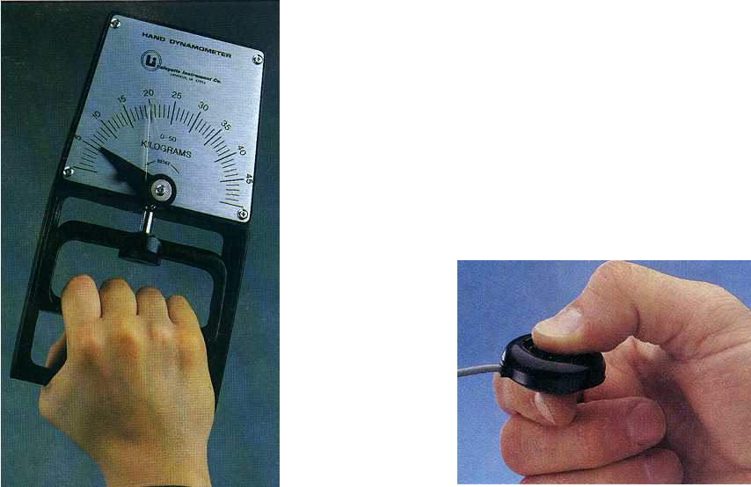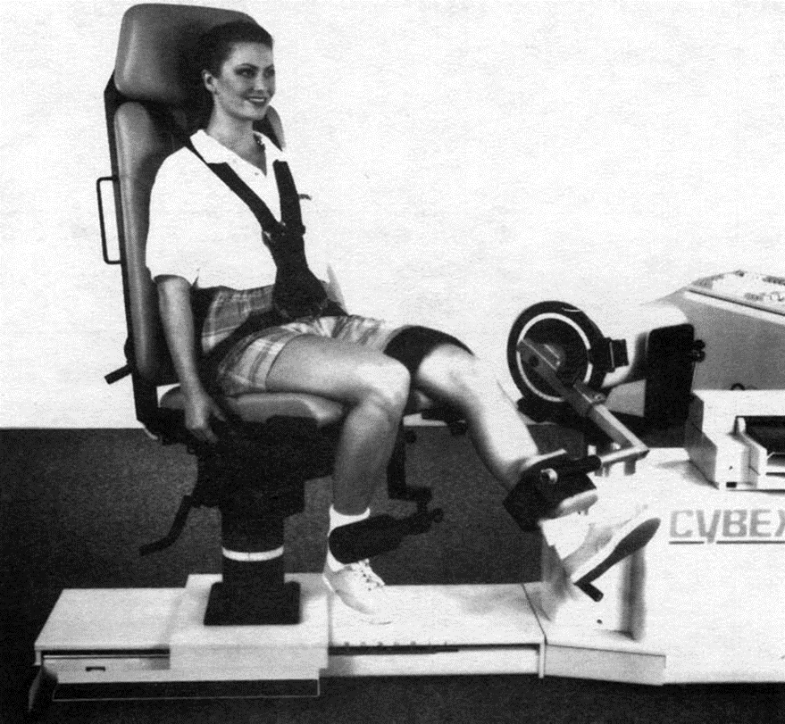  3、徒手肌力检查  1）概念：徒手肌力检查是不借助任何器械，检查者凭借自身的技能和判断力，参照一定的标准，对受试者进行肌力评定的方法。  2）MMT肌力分级标准  徒手肌力检查的优点  ①不受场所、器械限制（器械：肌力>3级）  ②以自身各肢段重量作为肌力评价基准，更科学，更具实用价值。  ③只要正确掌握检查方法也能获得准确、可靠、有效的结果。  肌力检查的注意事项  a应采用正确的测试姿势和体位，并固定近侧关节，防止其它关节或肌肉代偿  b应注意左右双侧比较  c对肌力3级以下不能抗重力者，应将被测肢体置于减重体位  d不适用于肌痉挛时的运动功能评估：对于中枢性障碍的评估，应采用Brunnstrom法  e避免不良反应的发生  f肌力检查的先后顺序应事先排定，尽可能在同一位置完成所需要的检查，以避免患者因不断变换体位而造成疲倦，影响测试结果的准确性。  4、借助器械的肌力检查  患者局部肌肉（或肌群）的徒手肌力已达3级以上时，可借助一些简单的测力计（如握力计、捏力计、拉力计或水银血压计等）进行肌力测定，并可直接获得以力量、压强等为单位的定量肌力数值。  1）握力 握力大小用握力指数表示，握力指数=握力/体重x100，握力指数大于50为正常。  2）捏力 用捏力计测试拇指与其他手指间的捏力大小。  3）背肌力 用拉力计测试，以拉力指数表示。拉力指数=拉力/体重x100，正常值为男150~200，女100~150.  4）四肢肌力 用手提测力计即两端有手柄的测力计测试。测力计的一端固定，被测试者的肢体在规范化姿势下通过钢丝绳及滑轮牵拉测力计的另一端。可测试四肢各组肌群的肌力。  5）等速肌力测试 等速运动是指运动过程中肌纤维收缩导致肌肉张力增加但运动速度（角速度）恒定的运动方式。  等速肌力测试是通过等速测试仪来进行的。运动过程中等速仪器产生顺应性阻力，阻力大小随肌肉收缩张力的大小而变化。  四、肌力障碍的护理  （一）训练原则  1.超负荷训练原则 所给的负荷应略高于现有的肌力水平，至少相当于使肌肉产生最大强度收缩所需负荷的 60%。  2.阻力的原则  3.疲劳度原则 即训练时应使肌肉感到疲劳但不应过度疲劳的原则。  （二）肌力训练的原理：超量恢复规律  1.肌肉练习引起肌疲劳  2.适宜的练习频度  （三）肌力训练类型  根据训练目的的分类  1.增强肌力的训练：即为通常所指的肌力训练。（高强度，少重复）  2.增强肌肉耐力的训练：所谓肌肉耐力是指肌肉持续运动进行某一项指定活动的能力。（小强度，多重复）欲增强肌肉耐力，须以增强肌力为基础。  根据训练中施加的阻力分类  1.徒手抗阻训练：训练中施加的阻力主要由治疗师徒手、患者本人的健侧肢体等提供。  2.器械抗阻训练：训练时所给予的阻力由专门的器械提供。  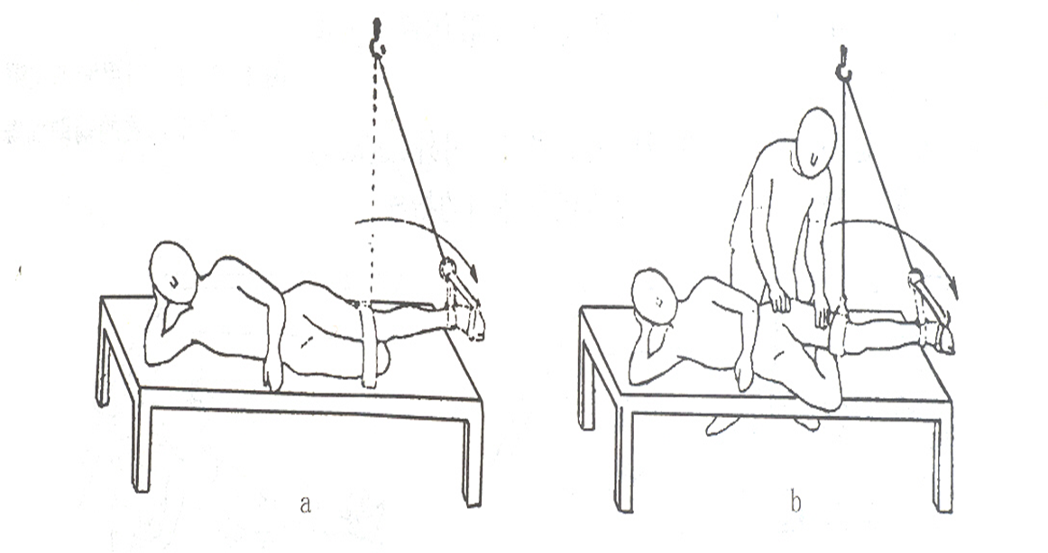  根据训练时肌肉收缩的形式分类  1.等长训练：以等长收缩为肌肉收缩方式的训练。等长收缩是肌力与阻力相等时的一种收缩形式，收缩时肌肉长度基本不变，不产生关节活动，故又称为静力收缩。  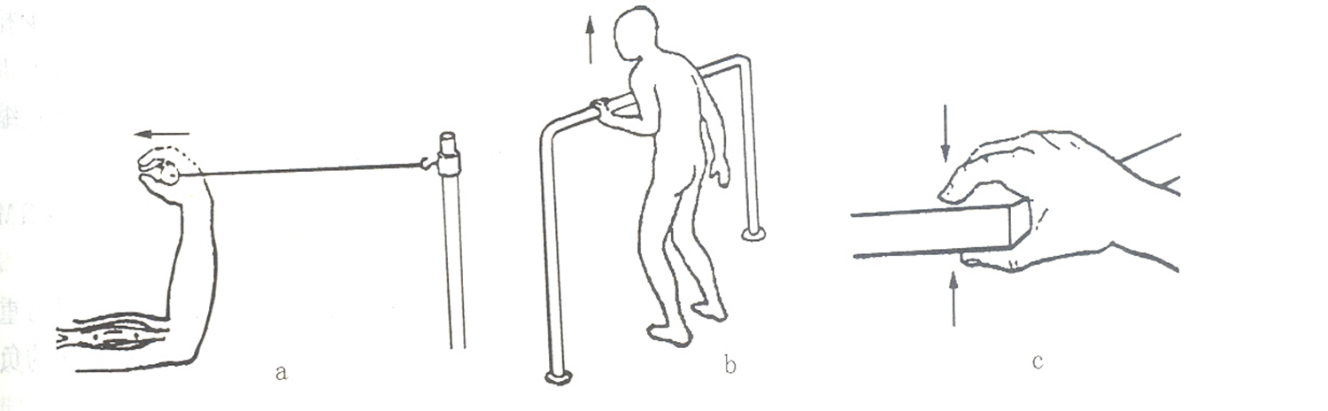  2.等张训练：以等张收缩为肌肉收缩形式的训练。等张收缩是肌力大于阻力时产生的加速度运动和小于阻力时产生的加速度运动，运动时肌张力基本恒定，但肌肉本身发生缩短和伸长，从而引起明显的关节运动，故又称动力收缩。又可分为向心收缩和离心收缩。  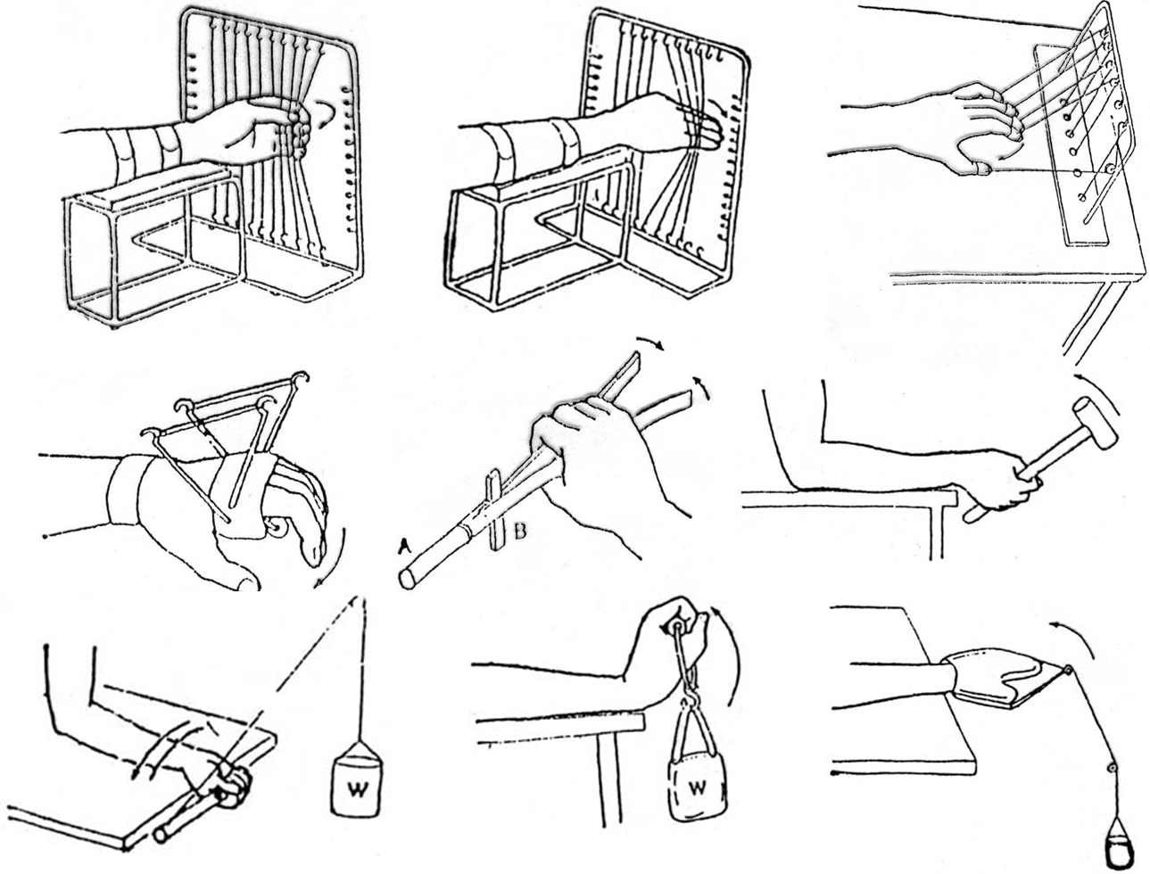  3.等速训练：此类训练需要专门的装置。  （四）肌力训练方法的选择  被动运动 主要适用于肌力为0-1级的患者。集中精神，先健侧后患侧。（目的是强化患者对运动的感觉，所以动作要慢，要求患者的意识集中于运动）  注意事项  1.注意调节阻力 训练量应根据患者的身体状况，从较小的负荷开始，然后逐渐增大负荷量。  2.避免持续的等长运动练习，避免长时间的憋气，在训练中应协调好呼吸。  3.抗阻力训练的禁忌症 1）局部炎症（尤其是动力性抗阻训练时，不允许相关的肌肉或关节有炎症或肿胀） 2）局部疼痛（在训练中及训练后24小时内有严重关节或肌肉疼痛出现时，训练应终止或减量） 3）关节不稳定 4）有高血压或其他心血管合并症应在治疗师监督下进行。  播放视频，回顾规范徒手肌力检查的方法（5分钟）  课堂小结（10分钟）  重点：徒手肌力检查方法  难点：肌力训练原则  关键点：徒手肌力检查的注意事项  布置作业（5分钟） | 通过案例，提高学生学习的兴趣，引发学生的思考，并预留时间让学生适应软件的使用方法。  利用图表讲述肌力和肌张力的区别，并让学生握拳时感受肱二头肌肉的特点，让学生更形象掌握肌力的概念。  用图片展示器械检查  通过举例和图表让学生更深刻掌握MMT肌力分级标准。并随机抽选一位学生打开摄像头，展示三级肌力的表现。  关闭共享屏幕，让学生聚焦主讲教师画面，教师以检查肱二头肌肌力为例，示范检查肌力的姿势和体位。  播放视频，观看器械肌力检查方法。  通过图片展示训练方法，同时配合教师讲述，之后马上利用随身课堂进行该内容检测，加深印象，教师根据检测结果，重点回顾错误多的知识点。  通过课前的微课学习，让学生从自己的角度进行讲解，在课中播放正确视频，老师侧面补充，达到翻转课堂的效果。  总结本课，强化本课的重难点，利用随身课堂小测验进行课堂效果反馈，简单点评学生表现，提出新的希望  布置课后作业，学生能够目的明确的针对性训练。
  级别 | 名称 | 标准 | 相当正常肌力%
  0 | 零（Zero,O） | 无可测知的肌肉收缩 | 0
  1 | 微缩（Trace,T） | 有轻微收缩，但不能引起关节运动 | 10
  2 | 差（Poor,P） | 在非重力位能作关节全范围运动 | 25
  3 | 尚可（Fair,F） | 能抗重力作关节全范围运动，但不能抗阻力 | 50
  4 | 良好（Good,G） | 能抗重力、抗一定的阻力运动 | 75
  5 | 正常（Normal,N） | 能抗重力、抗充分阻力运动 | 100
  肌力 | 训练方法
  0-1 | 被动活动、肌电刺激
  1-2 | 肌电反馈、助力活动
  2-3 | 主动活动
  4-5 | 抗阻练习：等张抗阻、等长抗阻、等速抗阻
课后 | 线上 | 1.主讲教师：在随身课堂设置该章节测试和作业，并要求学生完成相关测试和作业在线辅导教师1：收集学生课后作业答案、问题，归类、整理发给教学团队。在线辅导教师2回答学生线上作业问题、答疑  2.学生：完成测试和作业，并在讨论区讨论发回贴。  3.平台：可以得到学生测试和作业成绩、学生在随身课堂的点击率  4.学习任务：阅读平台上延伸阅读资料，预习下节课内容并完成课前任务。  5.进行考评：课后测试成绩、讨论区发回帖、作业完成情况。
课后 | 线下 | 1.主讲教师组织教学团队一起进行教学小结、教学反思。  2.学生进行笔记整理、构建本章节思维导图、进行复习，通过随身课堂知识拓展栏目拓展相关知识。

教学小结：
本次课是课程第二次使用ZOOM平台进行直播学习，学生在过程中可能需要时间熟悉软件使用方法，确认学生能流畅使用后，再开始正式播放，而且由于学生没有纸质教材，教师需提前布置学生准备记录本，记录重点知识。
教学反思：（每个授课班级分开书写）——手写
备注：1.每2节课一个教案，每个授课班级（单班或合班）为完整一套教案。
2.每学期分别于第五周末（前五周）、第十周末（前十周）和第十八周末（整个学期）上交各授课班级的教案到教研室、系部进行检查（含电子版和纸质版）。

2019级高职护理专业《康复护理》教案
教学单元 | 第二章 康复护理评定及护理  （3、肌张力评定及肌痉挛的护理、  4、关节活动度评定） |  |  |  |  | 编号 |  | 03
授课方式 | 线上线下混合教学 | 授课场所 | Zomm直播平台 |  | 授课课时 |  | 2
知识点 | 肌张力的概述、肌张力的临床分级、痉挛量表  关节活动度的概述、关节活动度的测量方法、  肩、肘、腕、髋、膝、踝等关节活动度的测量方法、运动方向和正常值范围
重点 | 1、关节活动的方向、  2、关节稳定性的影响因素  5、改良Ashworth痉挛量表 |  | 难点 | 改良Ashworth痉挛量表  关节运动方向和关节被动运动
教学资源 | 随身课堂平台、智慧职教平台  zoom直播平台电子教材和课件 |  | 学习方式考评方式 | 线上教学、线上考评（在线参与度、在线发回帖、完成单元作业、完成单元测试）
学习目标：
1、掌握肌张力临床分级和痉挛量表。
2、掌握上肢、下肢主要关节活动范围的正常值
3、了解肌张力的定义及评定方法。
4、熟悉关节活动度的测量方法
教学过程设计
时段 | 方式 | 教学安排
课前 | 线上 | 1.教师：完善随身课堂程建设并在随身课堂上布置课程预习任务尤其是如何使用zoom直播平台，及本次课教学任务，设置讨论区，设置直播前的答题环节。  2.学生：登陆随身课题查看课程相关电子教材，完成教师布置的预习任务  观看与本节课相关的短视频（关于肌张力与关节运动）  课前完成随身课堂讨论区的回帖，点击观看短视频
课前 | 线下 | 1.教师：整理好线上直播平台及随身课堂相关章节内容的建设，给学生康复护理评定（肌张力、关节活动度的电子教材，布置好预习和作业，准备好ppt和电子教案）  2.学生：按老师要求进行预习，完成作业  3.场地：在家通过zoom直播平台（使用电脑zoom直播和手机登陆随身课堂）同时线上教学  4.教具：手机、电脑、电子教材、课件  5.教材：教材基础护理技术（吕雨梅主编 《康复护理学基础》人民卫生出版社，第2版）  6.实验用品：无  7.教学平台：zoom直播平台和随身课堂平台  8.教学资源：电子教材、随身课堂或智慧职教等线上资源  9.教学准备：完善随身课堂建设、布置好预习和作业，准备好ppt和电子教案  10.教学文件：康复护理学肌张力、关节活动度评定ppt及电子教材
课中 | 线上 | 1.用何方式：通过zoom直播平台与随身课堂进行线上教学  2.如何开展：在课前、课中、课后结合随身课堂进行线上课前预习、课后复习，课中通过zoom直播平台与随身课堂进行线上直播教学与学生进行互动。  3.起何作用：  ①、掌握肌张力临床分级和痉挛量表。  ②、掌握上肢、下肢主要关节活动范围的正常值  ③、了解肌张力的定义及评定方法。  ④、熟悉关节活动度的测量方法
课中 | 线下 | 教师要将课堂教学过程组织、时间分配、活动形式、参与人员，项目开展、评价形式等完成情况完整地设计，清晰表述。  一.教学过程及时间分配：2学时  教学步骤及时间分配：  一、组织教学（考勤 5min）  二、复习康复评定的相关知识，展示新课教学目标（5min）  三、引入新课（5min）  四、讲授新课（70min）  1、康复评定的相关概念；  2.肌张力评定  3、关节活动度的评定  五、小结与课堂小测,布置作业或预习内容(5min)  二. 活动形式与参与人数：通过zoom直播平台与随身课堂进行线上直播教学与学生进行互动。  三.通过zoom直播平台和随身课堂完成线上教学过程及项目开展  （一）清点学生人数（人），通过直播平台直播时主讲教师要求学生举手的方式抽查或后台技术教师统计随身课堂上的点记率统计，计入考勤。  （二）复习  复习上节课说过的肌力及康复评定相关知识，再次重申上课要求，线上平台使用方法，考核形式及成绩构成。  （三） 导课  在zoom直播平台共享随身课堂上的短视频，提出问题--什么是肌张力？关节活动度？提问：如果人体没有了肌张力或关节活动受限会有什么影响？导入新课。  （四）讲授新课（借助PPT直播讲述）  肌张力评定：  概述：  分级：  痉挛量表：（教师在直播时可借助肩关节适当做肢体演示，让学生理解）  肌张力评定的注意事项：  1、选择恰当的评定环境  2、取得医患合作，避免紧张  3、实施正确的检查方法，避免引起损伤  4、进行全面的结果分析  5、注意体位的摆放  6、被动活动肢体要有一定的速度  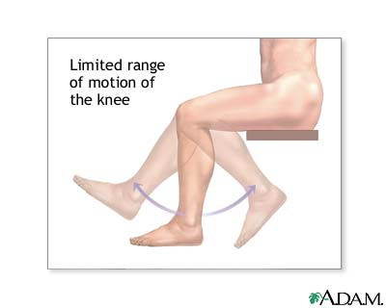  关节活动度评定：  概述：  关节活动度分类：主动关节活动、背动关节活动（此处可插入直播互动环节）  关节运动方向：屈、伸、外展、内收、内外旋、（直播共享图片、视频讲授）  关节活动受限的病理因素：  1.关节周围软组织挛缩  2.神经性肌肉挛缩  3.粘连组织的形成  4.关节内异物  5.关节疾患  6.疼痛/保护性肌痉挛  评定的目的：  1.确定关节功能状况  2.明确关节活动异常的原因  3.指导康复治疗  临床关节活动度测量的方法：通用量角器测量、方盘量角器  具体测量方法：先看PPT图片、再共享视频  小结：学生打开随身课堂做本节课测验题  四.评价形式  通过课中考勤、学生在线参与度回帖情况、互动情况进行评价。
  痉挛级别 肌张力程度 评 定 标 准
  0级 无痉挛 无肌张力增高
  1级 轻度增加 在关节被动活动范围之末呈现最小的阻力或突
  然卡住或释放
  1+级 轻度增加 关节动活动范围前50%内突然卡住，后1/2呈现最小
  的阻力
  2级 明显增加 通过关节活动的范围内大部分时肌张力明显增加，但仍
  可以较容易的进行关节的被动活动
  3级 严重增加 被动活动困难
  4级 僵直 不能活动
课后 | 线上 | 1.主讲教师：在随身课堂设置该章节测试和作业，并要求学生完成相关测试和作业，收集后台反馈信息，掌握学生本节课的基本学习情况；辅导教师在讨论区指导并回复学生，收集学生上课点击率的等信息汇总给主讲教师。  2.学生：完成测试和作业，并在讨论区讨论发回贴。  3.平台：可以得到学生测试和作业成绩、学生在随身课堂点击率  4.学习任务：可以打开智慧职教或者中国大学慕课拓展本节课的学习资源 ，预习下节课内容。  6.进行考评：课后测试成绩、讨论区发回帖、作业完成情况。  7.单元检测：康复护理学概论测试
课后 | 线下 | 1.教师进行教学小结、教学反思等。  2.学生进行笔记整理、构建本章节思维导图、进行复习，通过随身课堂或慕课资料或智慧职教等知识拓展栏目拓展相关知识。

教学小结：本次课为zoom线上直播的第三次直播课程，主讲教师可根据前两次直播课程的中出现的一些线上突发情况及学生的状态及时与团队小组成员沟通并作出合理有效的的调整。主要的目的是使学生能更好的操作这种特殊上课形式。 再次重申线上教学所授课程不会再次讲述，所以重点内容需要学生理解并做好笔记。提醒下节课上课内容并做好预习工作。
教学反思：（每个授课班级分开书写）——手写

备注：1.每2节课一个教案，每个授课班级（单班或合班）为完整一套教案。
2.每学期分别于第五周末（前五周）、第十周末（前十周）和第十八周末（整个学期）上交各授课班级的教案到教研室、系部进行检查（含电子版和纸质版）。

2019级高职护理专业《康复护理》教案
教学单元 | 平衡功能和步态评定 |  |  |  |  | 编号 |  | 04
授课方式 | 线上线下混合教学 | 授课场所 | 多媒体课室 |  | 授课课时 |  | 2
知识点 | 概述、平衡功能和协调功能评定与护理、步态评定
重点 | 三级平衡的评定方法、步态评定方法 |  | 难点 | 三级平衡的评定方法
教学资源 | 线上随身课堂平台、zoom直播平台电子教材和课件 |  | 学习方式考评方式 | 线上教学、线上考评（在线参与度、在线发回帖、完成单元作业、完成单元测试）
学习目标：
掌握三级平衡的评定方法、步态的评定方法
熟悉三级平衡的康复护理训练方法 、临床常见异常步态
了解平衡的概念、影响因素
教学过程设计
时段 | 方式 | 教学安排
课前 | 线上 | 1.在线辅导教师1：收集学生课前作业答案、问题，归类、整理发给教学团队  在线辅导教师2：回答学生线上作业问题、答疑。  主讲教师：根据学生的问题组织教学团队一起探讨修改教学内容及方案  2.学生登陆随身课题查看课程相关电子教材，完成教师布置预习任务  平台可以查看学生观看电子教案时间、完成预习情况  3.学习任务：  教师在随身课堂上发布学习任务：  (1)自主学习随身课堂的使用指南和zoom直播平台使用指南。  (2)阅读本学期课程授课计划和考核方案。  4.完成作业：通过电子教材进行预习，填写调查问卷,完成思考题：病人男，70岁，左侧小脑脑出血后一个月，现病人一般情况良好，肢体肌力基本正常，可独立站立1分钟，但不能单腿站立，行走时摇摆不稳，不能走直线。你认为病人存在哪些方面的问题？如何进行评定？  5.进行考评：课前作业完成情况，随身课堂点击率、讨论区发回帖情况
课前 | 线下 | 1.主讲教师：（1）整理好线上平台随身课堂相关章节内容的建设，给学生平衡功能和步态评定的电子教材，（2）准备授课PPT、编写教案、讲稿、录制上课需要的视频文件。（3）准备相应的调查问卷、课堂作业及课后作业。（4）在课前三天把资料上传随身课堂教学平台。（5）在随身课堂布置学习任务。  2.学生：按老师要求进行预习，完成作业  3.场地：在家通过zoom直播平台线上教学  4.教具：手机、电脑、电子教材、课件  5.教材：教材基础护理技术（吕雨梅主编 《康复护理学基础》人民卫生出版社，第2版）  6.实验用品：无  7.教学平台：zoom直播平台和随身课堂平台  8.教学资源：电子教材等随身课堂线上资源  9.教学准备：完善随身课堂建设、布置好预习和作业，准备好ppt和电子教案  10.教学文件：平衡功能和步态评定ppt及电子教材  11.学习资源：随身课堂平台  12.学习用品：平衡功能和步态评定ppt及电子教材
课中 | 线上 | 1.用何方式：通过zoom直播平台与随身课堂进行线上教学  2.如何开展：在课前、课中、课后结合随身课堂进行线上课前预习、课后复习，课中通过zoom直播平台与随身课堂进行线上直播教学与学生进行互动。  3.起何作用：掌握三级平衡的评定方法、步态的评定方法，熟悉三级平衡的康复护理训练方法 、临床常见异常步态，了解平衡的概念、影响因素。
课中 | 线下 | 教师要将课堂教学过程组织、时间分配、活动形式、参与人员，项目开展、评价形式等完成情况完整地设计，清晰表述。  一.教学过程及时间分配：2学时  复习 5min  课程导入 5min  平衡评定与护理 47min  膀胱功能评定与护理 30min  小结 3min  二. 活动形式与参与人数：通过zoom直播平台与随身课堂进行线上直播教学与学生进行互动，共479个同学（普专）参与课程学习。  三.通过zoom直播平台和随身课堂完成线上教学过程及项目开展  （一）清点学生人数（479人）  （二）复习  （三）导入本节内容  导入课程  通过杂技表演者、鞍马体操运动员引入平衡内容  展示学习目标  掌握三级平衡的评定方法、步态的评定方法  熟悉三级平衡的康复护理训练方法 、临床常见异常步态  了解平衡的概念、影响因素  （四）课程教学  1.平衡功能  1.1平衡功能的定义：指人体在日常活动中维持自身稳定性的能力，是人体保持姿势，完成日常生活，尤其是步行及其他复杂运动的基础。  1,2平衡功能需要：  - 需要：  - 良好的肌力  - 肌张力  - 关节灵活性  - 视觉、躯体感觉、  - 前庭功能  - 中枢神经系统的整合功能。  2.分类 人体平衡可以分为以下两大类。  （1） 静态平衡：指的是人体或人体某一部位处于某种特定的姿势，例如坐或站等姿势时保持稳定的状态。  （2） 动态平衡：包括两个方面：  ①自动态平衡：指的是人体在进行各种自主运动，例如由坐到站或由站到坐等各种姿势间的转换运动时，能重新获得稳定状态的能力。  ②他动态平衡：指的是人体对外界干扰，例如推、拉等产生反应、恢复稳定状态的能力。  3. 平衡功能的影响因素  - 支持面的大小、质地  - 身体重心：重心越高越不稳定  - 身体状态：  动静态姿势  睁眼闭  有无干扰  - 其他：药物 、心理状态  4.平衡功能的评定  4.1目的  确定被评定对象  - 是否存在平衡功能障碍  - 引起平衡功能障碍的可能原因  - 是否需要进行治疗(药物或康复)  - 重复评定以了解治疗手段是否有效  - 预测患者可能发生跌倒的危险性  通过zoom直播平台进行投票，进行考勤。  4.2平衡类型  4.2.1静态平衡（Ⅰ级平衡）  静态维持自身平衡10s以上  4.2.2动态平衡  自动态平衡（Ⅱ级平衡）运动时，自身动态维持平衡10s以上  他动态平衡（Ⅲ级平衡）在外力作用时，轻外力作用下维持平衡10s以上  4.3平衡评定方法   观察法（observation）：坐位、立位平衡   采用量表评定(scale)：Berg 量表   实验室评定   平衡测试系统  (Balance evaluation system, BES )  4.3.1观察法  4.3.1.1坐位平衡  （1）静态平衡能力：睁眼、闭眼（Ⅰ级平衡）  （2）动态平衡能力：运动时  - 自我动态平衡能力（Ⅱ级平衡）  - 他人动态平衡能力（Ⅲ级平衡）  （3）站立平衡  （4）在不同条件下行走  4.3.1.2站立平衡  （1）静态平衡能力（Ⅰ级平衡）  （2）动态平衡能力：跨步反应  自我动态平衡能力（Ⅱ级平衡）  他人动态平衡能力（Ⅲ级平衡）  （3）在不同条件下行走  脚跟碰脚趾行走  走直线、走圆圈  绕过障碍物行走  4.3.2量表法  信度和效度较好的量表有  Fugl-Meyer平衡评定  0 1 2   无支撑坐位 不能保持 不少于5分钟 >5分钟   健侧展翅反应 肩无外展 反应弱 反应正常  肘无伸   患侧展翅反应 评分同上   支撑站立 不能站 他人扶持站 稍扶持站1分钟   无支撑站立 不能站 站立<1分钟身晃 >1分钟   健侧站立 <1-2分钟 站稳4-9分钟 >10分钟   患侧站立 同上  4.3.3平衡测试系统  通过对姿势图中摇摆轨迹、摆幅、摆速及功能谱的分析，深入地了解各种情况下的平衡和姿势控制情况  4.4平衡功能障碍的康复护理  4.4.1平衡功能护理的目的：  预防跌倒风险  4.4.2平衡训练应遵循：稳定的环境→相对不稳定的环境  4.4.3平衡护理的程序   坐位平衡→爬行位平衡→双膝跪位平衡→立位平衡；   从最稳定位置→最不稳定体位；   人体支撑面积由大→小；   身体重心由低→高；   静态平衡训练→动态平衡训练；   睁眼下训练→闭眼下训练；   无头颈活动→有头颈的活动。   从室内无干扰站立徒步 →室外有干扰的环境步行；  4.4.4注意事项  - 嘱患者保持放松状态，  - 练习中如有不适立即停止。  与学生进行交流互动，提问所有同学能够听懂的打勾。  进行小测，每一题通过点名抽取同学回答并分析。  2.协调功能  2.1定义：是指人体产生平滑、准确、有控制地运动的能力。所完成运动的质量应包括按照一定的方向和节奏，采用适当的力量和速度，达到准确的目标等几个方面。协调与平衡密切相关。协调功能障碍又称为共济失调。  协调功能需要：  - 良好的肌力  - 肌张力  - 关节灵活性  - 视觉、躯体感觉、  - 前庭功能  - 中枢神经系统的整合功能。  2.2类型  - 小脑性共济失调：意向性震颤、醉酒步态  - 大脑性共济失调：  - 感觉性共济失调：站立不稳，行走如踩棉花感  2.3平衡功能评定  - 指鼻试验:用食指指尖指鼻尖5次.可以在闭眼时完成。  - 指对指试验:病人和检查者相对而坐，检查者的食指举在病人面前,同时让病人用其食指去指检查者的食指。  - 示指对指试验:两肩外展90度,两肘伸展.让病人将两食指在中线相触。  - 拇指对指试验:让病人用拇指依次与其余四指指尖相对, 速度慢-快。  - 轮替试验：受试者双手张开，一手向上，一手向下，交替转动；亦可一侧手在对侧手背上交替转动。  - 跟-膝-胫试验：受试者仰卧，抬起一侧下肢，将足跟置于对侧下肢的膝盖上，再沿胫骨前缘向下推移，致踝部足跟离开下肢，以最快速度完成5次。  3.步态评定  3.1定义：  定义：利用力学原理和人体解剖学、生理学知识对人类行走状态进行对比分析的一种研究方法。 包括步行（walking）和跑（running）  3.2步行周期  每个步态周期都包含着一系列典型姿位的转移。这种典型姿位变化划分出一系列时段，称之为步态时相。  一个步行周期可分为  - 支撑相（stance phase）：在步行中足与地面始终有接触的阶段，占一个步行周期的60%  - 摆动相（swing phase）：在步行中一侧下肢离开地面向前摆动，并始终始终与地无接触的阶段，占一个步行周期的40%。  3.3步态基本参数  (1)步长(step length)：（又称单步长）行走时左右足跟或足尖先后着地两点之间的距离称为步长，以cm为单位表示。步长与身高有关，身材愈高，步长愈大。正常人约为50～80cm。  (2)跨步长(stride length)：（又称复步长，跨距）同侧足跟(或足尖)前后两次着地点间的距离称为跨步长，单位为cm。正常人跨步长是步长的两倍，约为100～160cm。  (3)步宽(stride width)：是两足足中线之间的距离，单位为cm。正常人约为5～11cm。  (4)足角(foot angle)：（又称趾偏外角度）是足跟中点到第二趾的连线与前进方向形成的夹角。正常约为6.75°左右。  (5)步频(cadence)：单位时间内行走的步数称为步频，单位是：步数／min。正常人平均自然步频约为95～125步／min左右。  (6)步速：单位时间内行走的距离称为步行速度，单位为m／s。正常人平均自然步速约为65～100m／s左右。  3.4步态分析方法  3.4.1评定前准备  病史回顾：询问病人现病史、既往史、手术史、康复治疗措施，分析诱因和改善因素  体格检查：身体各部位的肌力、肌张力、关节活动度、本体感觉、周围神经检查。  3.4.2临床分析  3.4.2.1观察法（目测定性分析法）  - 按习惯的行走方式来回步行  - 从不同方向(正、背、侧面)观察  全身姿势  下肢各关节的活动  各步态参数  上肢摆动  - 用助行器行走的病人  只要有可能，分别使用或不使用助行器行走  3.4.2.2测量法（measurement）  步行能力评定法-Hoffer步行能力分级、Holden步行功能分类  - 测定距离参数（足印法）  在地面或地面铺的白纸上撒上滑石粉或墨水  测试距离至少6m，每侧足不少于3个连续足印  根据足印分析步态  - 测定时间参数  在规定距离的道路上行走，用秒表计时  实测行走距离不少于10米，  两端应至少再加2—3米  3.4.3实验室步态分析（ laboratory gait）  步态分析仪（dynamic analysis）：应用计算机技术获得病人在行走时关节运动的精确信息，同时可以获得行走时激发的肌肉活动和肌力参数。  3.5常见异常步态及其原因  3.5.1中枢神经损害步态：  ①脑卒中所致偏瘫步态，由于下肢痉挛而呈现伸肌协同模式，髋保持伸直内旋，膝伸直，足内翻下垂。在整个步行周期中，由于膝不能自主屈曲，导致摆动相时患肢需沿孤线摆动，经外侧回旋向前，呈回旋步，且缺乏足跟着地和蹬离动作，而以足尖甚至外缘着地。严重者也出现患侧上肢的屈曲共同运动。  ②脑瘫步态，由于髋内收肌痉挛，双膝内侧常靠近，双足尖着地，而出现剪刀步态  ③脑瘫步态，又称交叉步或剪刀步，原因为髋关节内收肌痉挛，表现为双膝相互摩擦、步态不稳。  ④蹒跚步态：为小脑功能障碍所致。患者行走时不能走直线，呈曲线或“z”形前进，两上肢外展以保持身体平衡。因步行摇晃不稳，状如醉汉，故又称酩酊或醉汉步态。由于共济失调，步宽加大，步幅长短不一，呈蹒跚步态。  ⑤慌张步态：见于帕金森病或基底节病变。步态短而快，并出现阵发性加速，不能随意停止或转向，上肢摆动缩小或停止，称慌张步态或前冲步态。  3.5.2周围神经损伤步态：由于特定肌群失神经支配，而出现异常步态。  ①臀大肌步态：臀大肌无力者，髋关节后伸无力，足跟着地时常用力将胸部后仰，使重力线落在髓关节后方，以维持髋关节被动伸展，站立中期时膝关节绷直，形成仰胸挺腰腹的臀大肌步态。  ②臀中肌步态：臀中肌麻痹多由脊髓灰质炎引起，一侧臀中肌麻痹时，不能固定骨盆，也无力提起、外展和旋转大腿，髋关节侧方稳定受到影响，表现为行走中患腿站立相时，躯干向患侧侧弯，以避免健侧骨盆下降过多，从而维持平衡。两侧臀中肌受损时，其步态特殊，步行时上身左右交替摇摆，状如鸭步。  ③股四头肌步态：股四头肌麻痹者，行走中患侧腿站立相伸膝的稳定性将受到影响，表现为足跟着地后，臀大肌为代偿股四头肌的功能而使髋关节伸展，膝关节被动伸直，造成膝反张。如同时有伸髋肌无力，则患者俯身用手按压大腿，使膝伸直。  ④胫前肌步态：胫前肌无力时足下垂，摆动期增加髋及膝屈曲度，以防足趾拖地。形成跨越步。  3.5.3其他原因  3.5.3.1短腿步态  如双侧下肢缩短超过3cm时，患腿站立相可见同侧骨盆及肩下沉，摆动期则有患足下垂  3.5.3.2疼痛步态  当各种原因引起患腿负重时疼痛，病人尽量缩短患腿的站立相，使对侧下肢跳跃式摆动前进，步长缩短，又称短促步  与学生进行交流互动，提问所有同学能够听懂的打勾。  进行小测，每一题通过点名抽取同学回答并分析。  7.分析课前布置的思考题，通过zoom平台让学生做答并且点评分析  病人男，70岁，左侧小脑脑出血后一个月，现病人一般情况良好，肢体肌力基本正常，可独立站立1分钟，但不能单腿站立，行走时摇摆不稳，不能走直线。  请问：  你认为病人存在哪些方面的问题？如何进行评定？  8.对本章节进行小结，了解学生对本节内容掌握情况，让学生举手发言，解答问题，并且布置作业。  作业：  三级平衡的评定方法  四.评价形式  通过课中考勤、学生在线参与度、互动情况进行评价。
课后 | 线上 | 1.教师：在随身课堂设置该章节测试和作业，并要求学生完成相关测试和作业。在线辅导教师1：收集学生课后作业答案、问题。归类、整理发给教学团队。在线辅导教师2：回答学生线上作业问题、答疑。  2.学生：完成测试和作业，并在讨论区讨论发回贴。  3.平台：可以得到学生测试和作业成绩、学生在随身课堂点击率  4.学习任务：教师准备教学视频、问卷调查和建设讨论区后，发布任务，收集问卷数据和热点问题，分析学生前期学习情况，针对性地制定课中教学重难点。  5.完成作业：  6.进行考评：课后测试成绩、讨论区发回帖、作业完成情况。  7.单元检测：平衡功能和步态评定测试
课后 | 线下 | 1.教师进行教学小结、教学反思等。  2.学生进行笔记整理、构建本章节思维导图、进行复习，通过随身课堂知识拓展栏目拓展相关知识。

教学小结：今天，我们一起讨论分析了概述、平衡功能和协调功能评定与护理、步态评定，使同学们对平衡功能和步态的评定有了比较深刻的认识。学习的重点是希望同学掌握三级平衡的评定方法、步态的评定方法，熟悉三级平衡的康复护理训练方法 、临床常见异常步态，了解平衡的概念、影响因素。请同学们登陆随身课堂完成本节内容的复习与下一次课的预习。
教学反思：（每个授课班级分开书写）——手写

备注：1.每2节课一个教案，每个授课班级（单班或合班）为完整一套教案。
2.每学期分别于第五周末（前五周）、第十周末（前十周）和第十八周末（整个学期）上交各授课班级的教案到教研室、系部进行检查（含电子版和纸质版）。

19级高职护理专业《康复护理》教案
教学单元 | 第一章 康复护理评定及护理  第六节日常生活活动能力评定及护理 |  |  |  |  | 编号 |  | 05
授课方式 | 线上线下混合式 | 授课场所 | Zoom线上直播 |  | 授课课时 |  | 2
知识点 | 1.日常生活活动能力的分类  2.日常生活活动能力评定的方法  3.PADL标准化量表和功能独立性测量FIM的评定方法  4.日常生活活动能力训练的原则  5.日常生活活动能力训练的基本方法（饮食训练、个人卫生训练、更衣训练）
重点 | 1、PADL标准化量表和功能独立性测量FIM的评定方法  2、日常生活活动能力训练的原则  3、日常生活活动能力训练的基本方法（饮食训练、个人卫生训练、更衣训练） |  | 难点 | PADL标准化量表和功能独立性测量FIM的评定方法
教学资源 | 教材:《康复护理学基础》第二版，人卫  网络平台: zoom直播平台  肇庆医专随身课堂云平台  教辅:ppt、教案、电子教材 |  | 学习方式考评方式 | 线上集中面授、教师评价  线上考评（在线参与度、在线发回帖、完成单元作业、完成单元测试）
学习目标：
通过对康复、康复医学、康复护理的学习，使学生：
1.掌握：PADL标准化量表评定的方法、ADL训练的基本方法。
2.熟悉：ADL的概念及分类、ADL训练的原则。
3.了解：FAQ和FIM量表的评定方法。
4.能运用改良的Barthel量表进行评定。
5.具有尊重病人、保护病人安全的意识；运用临床思维对病人进行个性化康复护理的意识。
教学过程设计
时段 | 方式 | 教学安排
课前 | 线上 | 1、在线辅导教师1：收集学生问卷数据和热点问题，归类、整理发给教学团队  在线辅导教师2：回答学生线上作业问题、答疑。  主讲教师：分析学生前期学习情况，针对性地制定课中教学重难点  2、学生学习任务：  （1）自主学习随身课堂的使用指南和zoom直播平台使用指南。  （2）阅读本节的授课内容。  （3）观看视频“脑血管疾病康复训练-更衣训练”。  （4）完成作业：1）填写调查问卷。  2）热点讨论：视频中，病患在更衣训练中有哪些安全风险？应如何预防？
课前 | 线下 | 1、教师：准备教学视频、问卷调查和建设讨论区，发布任务布置好预习和作业，准备好ppt和电子教案  2、学生：按老师要求进行预习，完成作业  3、场地：在家通过zoom直播平台线上教学  4、教具：手机、电脑、电子教材、课件  5、教材：教材基础护理技术（吕雨梅主编 《康复护理学基础》人民卫生出版社，第2版）  6、实验用品：无  7、教学平台：zoom直播平台和随身课堂平台  8、教学资源：电子教材、PPT、授课视频等线上资源  9、教学准备：完善随身课堂建设、布置好预习和作业，准备好ppt和电子教案  10、教学文件：康复护理学概论ppt及电子教材  11、学习资源：zoom、随身课堂、电子教案  12、学习用品：康复护理学概论ppt及电子教材
课中 | 线上 | 1、用何方式：通过zoom直播平台与智慧执教进行线上教学  2、如何开展：在课前、课中、课后结合智慧执教进行线上课前预习、课后复习，课中通过zoom直播平台与智慧执教进行线上直播教学与学生进行互动。  3、起何作用：掌握PADL标准化量表评定的方法、ADL训练的基本方法。熟悉ADL的概念及分类、ADL训练的原则。了解FAQ和FIM量表的评定方法。
课中 | 线下 | 教师要将课堂教学过程组织、时间分配、活动形式、参与人员，项目开展、评价形式等完成情况完整地设计，清晰表述。  一.教学过程及时间分配：2学时  课程导入 5min  ADL评定的概述 3min  日常生活活动能力的分类 5min  日常生活活动能力评定的方法 5min  PADL评价量表的讲解 25min  IADL评价量表的讲解 10min  日常生活活动能力的训练及护理 25min  案例分析 10min  总结、答疑 7min  二. 活动形式与参与人数：通过zoom直播平台与随身课堂进行线上直播教学与学生进行互动，共479个同学（普专）参与课程学习。  三.通过zoom直播平台和随身课堂完成线上教学过程及项目开展  （一）通过回答问题清点学生人数（479人）  （二）导入本节内容：通过下列案例分析导入本次内容  - 护士小李新入社区卫生服务中心工作，要为社区60岁以上的居民及有身心残疾的居民进行整体全面的身体评估，其中一项主要内容是日常生活活动能力（ADL）的评定  - 1.进行评定工作前，小李需要准备哪些评定工具？  - 2.如何对存在ADL障碍的居民进行康复护理？  （三）课程教学  1.ADL概述  ADL的定义：是指人们为了维持生存及适应生存环境而每天必须反复进行的最基本、最具有共性的活动  2.日常生活活动能力的分类  通过zoom直播平台进行投票，进行考勤。  3.日常生活活动能力评定的方法  1）提问法  2）观察法  3）量表检查法  方法举例  ---评价患者洗澡和转移的完成情况  与学生进行交流互动，提问所有同学能够听懂的举手。  4.常用评价工具  - PADL标准化量表：Barthel（Barthel index,BI）指数评定量表和Katz指数，又称ADL指数。  - IADL标准化量表：功能问卷（FAQ）和功能独立性测量（FIM）  4.1通过典型案例分析讲解Barthel（Barthel index,BI）指数评定量表的评估方法  讲解完毕，给出案例，要求学生进行病例分析，现成回帖：  - 某患者，女性，35岁，因颅脑外伤后有肢体功能障碍6月余，目前患者神志清楚，右侧肢体肌力为4级，左侧肢体肌力为0级，二便失禁，能独立靠坐半小时，能用右手夹菜进食，但不能完成盛饭、修饰、用厕、转移、穿衣、站立、步行等  - 请对患者的生活自理能力及其严重程度进行评定（Barthel指数）？  根据学生的回帖，总结Barthel（Barthel index,BI）指数评定量表的评分等级设定  - 评分：0、5、10、15分四个等级、总分100分  - 60分以上：生活基本自理  - 41～60分  - 中度残疾，生活部分自理  - 40分以下：差  - ADL明显或完全依赖他人照顾  - 20～40分：重度残疾（需要很大帮助才能完成ADL)  - 20分以下：完全残疾（完全需要帮助才能完成ADL)  进行小测，每一题通过点名抽取同学回答并分析。  4.2功能问卷（FAQ） 主要研究社区老年人的独立性和轻症老年痴呆。FAQ评定分值越高，表示智障程度越严重，正常标准<5分，≥5分为异常。详情请看书本P28。  4.3功能独立性测量（FIM）  - 自我照顾  - 括约肌控制（大小便控制）  - 移动能力  - 行走能力  - 交流能力  - 社交认知能力  共18项，每项1-7分，最低18分，最高126分  通过典型案例分析讲解功能独立性测量（FIM）评定量表的评估方法  FIM 指数评分标准  - 126：完全独立  - 108～125：基本上独立  - 90～107：极轻度依赖或有条件独立  - 72～89：轻度依赖 54～71：中度依赖  - 36～53：重度依赖 19～35：极重度依赖  - 18：完全依赖  5.日常生活活动能力训练  5.1 ADL训练的原则  - 针对病人的生活习惯、活动表现及学习态度，选择合适的心里项目，活动难度要高于病人的实际能力  - 根据评定结果制定可行的康复训练计划  - 训练应结合实际生活，指导和督促病人将训练内容应用于日常生活中。  - 在训练中，所有训练步骤尽量由病人独自完成，必要时护士给予协助。  - 鼓励家庭成员参与训练，教会其用适当方式协助病人自理生活。  - 不轻易考虑使用辅助器械，必要时才用  - 为促进体能于运功的协调性，增强活动技巧性，应配合其他治疗性锻炼活动。  5.2日常生活动能力训练的基本方法：  穿脱衣物训练  个人卫生训练（看图片）  进食用餐训练（看视频）  结合图片及视屏进行讲解  穿患侧时把衣领拉到肩关节以上  5.2.1穿脱衣物训练  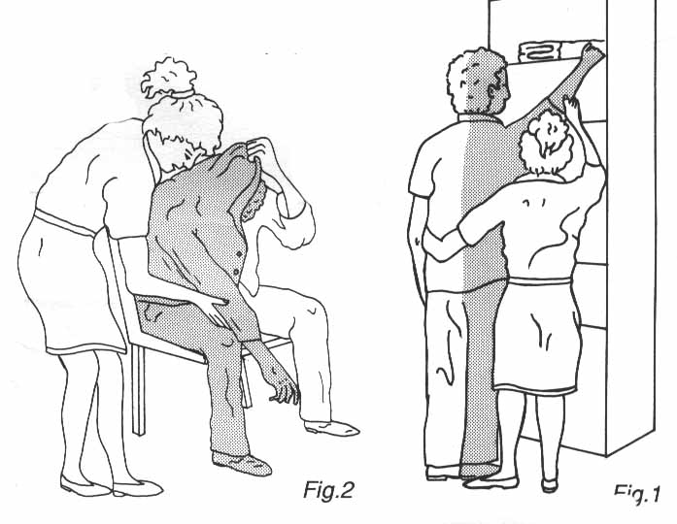  - 开衫衣：患手伸入袖内，将衣领拉到肩上，穿入健侧上肢，系好扣子  - 套头衫：患手穿好袖子，健手侧的袖子，套头。  - 穿脱裤子：患腿放在健腿上，套上裤腿，放下患腿，穿健侧，站起整理。  - 穿脱袜子和鞋：患侧腿置于健侧腿上，健手为患足穿袜子或鞋，健侧下肢放在患侧下肢上方，穿好健侧  5.3 ADL 训练的注意事项  - 训练前做好各项准备  - 为病人选择适当的辅助工具  - 训练应从易到难，循序渐进，反复练习  - 训练时要有充足的时间和必要的指导  - 训练中应注意观察病人的实际活动能力，不断调整训练计划，使其恰当、实用而又可行。  - 训练中护士要有极大耐心，对病人的进步给予肯定和表扬，以增强其信心  - 训练后要观察患者精神状态和身体状况  进行小测，每一题通过点名抽取同学回答并分析。  7.分析课前布置的思考题，通过zoom平台让学生做答并且点评分析  8.对本章节进行小结，了解学生对本节内容掌握情况，让学生举手发言，解答问题，并且布置作业。  四.评价形式  通过课中考勤、学生在线参与度、互动情况进行评价。
   | 基础性ADL（BADL） | 工具性ADL（IADL）
  概念 | 每日所需的基本运动和自理活动 | 人们在社区中独立生活所需的高级技能
  举例 | 进食、梳妆、洗漱、洗澡、翻身、坐起、转移、行走 | 电话、购物、做饭、洗衣、  使用交通工具
  意义 | 反映较粗大运动、基本功能 | 反映精细运动、复杂功能
  范围 | 适用于较重的残疾，一般在医疗机构内使用 | 适用于较轻的残疾，常用于调查，也会应用于社区人群。
  方法 | 项目 | 患者1 | 患者2
  问卷评定 | 你自己能够洗澡吗  你自己能够进出浴盆吗  你自己能够坐到浴盆吗  你可以自己洗吗  你能够自己洗全身（后背、脚） | 能  能  不能  能  不能 | 能  能  能  能  能
  观察评定法 | 入浴盆  放洗澡水  洗上下身  从浴盆中站起  擦干身体 | 独立，抬脚不稳  独立，时间合理  独立，时间合理  依赖  独立，时间合理 | 爬入  独立  需要指导  有困难  需要指导
  量表评定FIM | 洗澡  转移 | 5分  7分 | 7分  3分
  进食 | 10分--独立完成 | 5分—需要帮助（切割食物）
  洗澡 | 5分--独立完成
  修饰 | 5分--洗脸，刷牙、刮脸
  穿衣 | 10分--独立完成脱衣，扣钮扣 | 5分—需要帮助
  控制大便 | 10分—无失禁 | 5分—偶尔每周低于1次
  控制小便 | 10分—无失禁 | 5分—偶尔每24小时低于1次
  用厕 | 10分--独立完成 | 5分—需要帮助
  床椅转移 | 15分--独立  10分—最小量帮助 | 5分—能坐起，需要大量帮助
  平地行走 | 15分—45m  10分—小量帮助45m | 5分—不能行走，  但是能操作轮椅行走45m
  上下楼梯 | 10分--独立完成，可用辅助具 | 5分—需要帮助
  标准 | 辅助 | 伸手帮助 | 完成情况 | 辅助量
  7分完全独立 | 不要 | 不要 | 不需要考虑时间、辅助具及安全问题 | 0％
  6分辅助具下独立 | 不要 | 不要 | 时间长、需辅助具、需考虑安全问题 | 0％
  5分监护、  准备下独立 | 必要 | 不要 | 监护、提示、督促 | 0％
  4分 少量辅助 | 必要 | 必要 | 主观努力完成>75％ | <25％
  3分 中等量辅助 | 必要 | 必要 | 主观努力完成50%~75％ | 25%~50％
  2分 最大辅助 | 必要 | 必要 | 主观努力完成25%~50％ | 50%~75％
  1分 全辅助 | 必要 | 必要 | 主观努力完成<25％ | >75%
课后 | 线上 | 1、主讲教师：在随身课堂设置该章节测试和作业，要求学生完成相关测试和作业在线辅导教师1：收集学生问卷数据和热点问题。归类、整理发给教学团队在线辅导教师2：回答学生线上作业问题、答疑  2、学生：完成测试和作业，并在讨论区讨论发回贴。  3、平台：可以得到学生测试和作业成绩、学生在智慧执教点击率  4、学习任务：学生能掌握PADL标准化量表评定的方法、ADL训练的基本方法；熟悉ADL的概念及分类、ADL训练的原则；了解FAQ和FIM量表的评定方法。  5、完成作业：  6、进行考评：课后测试成绩、讨论区发回帖、作业完成情况。  7、单元检测：康复护理学概论测试
课后 | 线下 | 1、教师进行教学小结、教学反思等。  2、学生进行笔记整理、构建本章节思维导图、进行复习，通过智慧执教知识拓展栏目拓展相关知识。

教学小结：
今天，我们一起讨论分析了日常生活活动能力的评定常用的工具和康复训练的方法，使同学们对功能障碍者如何居家进行生活自理有了更进一步的认识。学习的重点是希望同学掌握Barthel指数评定的量表评定的方法，该方法在康复机构、临床护理及社区家庭访问中都广泛使用。熟悉如何 为病人指导和协助病人更换衣服、进行个人卫生，以便能更好的帮助病人达到生活自理，早日回归社会奠定基础。随后请同学们登陆智慧执教完成本节内容的复习与下一次课的预习。

教学反思：（每个授课班级分开书写）——手写

备注：1.每2节课一个教案，每个授课班级（单班或合班）为完整一套教案。
2.每学期分别于第五周末（前五周）、第十周末（前十周）和第十八周末（整个学期）上交各授课班级的教案到教研室、系部进行检查（含电子版和纸质版）。

